TUGAS PRAKTIKUM 3
LAPORAN PRAKTIKUM 3
Dosen Pengampu : Reny Fitri Yani, S.T., M.T.
Asisten : Rizkillah Ramanda Sinyo & Muhammad Abidillah



OLEH:
AMANDA PATRICIA
25071206390
TEKNIK INFORMATIKA – C

TP.2025/2026
FAKULTAS TEKNIK
UNIVERSITAS RIAUPENDAHULUAN
- PYTHON OOP (Object-Oriented Proggraming)
OOP digunakna untuk menyusun kode menggunakan Class dan Object untuk pengorganisasian dan penggunaan Kembali yang lebih baik.
Keunggulan OOP:
- Memberi struktur yang lebih jelas
- Membuat kode lebih mudah untuk dikelola, reuse, dan di-debug.
- Membatu kode agar tetap DRY (Don’t Repeat Yourself)
- Membagun aplikasi yang dapat digunakan Kembali denga kode yang lebih sedikit.

- PYTHON CLASSES AND OBJECT
- Python adalah bahasa pemograman yang berientasi objek.
- Hampir seluruh bagian di Python adalah objek.

- Membuat Class (Kelas)
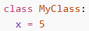
Untuk membuat kelas digunakan class lalu nama kelasnya.
- Membuat Object (Objek)
Object adalah hasil dari class. Object dibuat dengan memanggil class, lalu bisa digunakan untuk mengakses isi class.
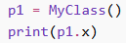
Object p1 dibuat dari MyClass, kemudian menampilkan nilai x.
- Delete Object (Menghapus Objek)
Property pada object bisa dihapus menggunakan del.
Property age dihapus dari object.
- Multiple Object
Multiple object berarti membuat beberapa objek dari satu class yang sama.
Pada contoh:
- p1, p2, dan p3 adalah objek dari MyClass
- Semua objek memiliki atribut x = 5
- Karena berasal dari class yang sama, semua objek menghasilkan nilai yang sama saat dipanggil
Jadi satu class bisa digunakan untuk membuat banyak object.
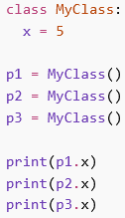
- The pass Statement
pass digunakan untuk membuat class kosong tanpa isi.
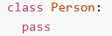
Class dibuat tetapi belum memiliki property atau method.
- PYTHON __init__ Method
Semua class memiliki method bawaan bernama __init__() yang otomatis dijalankan saat object dibuat.
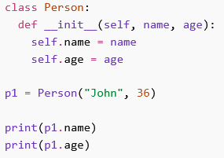
Method __init__() digunakan untuk memberikan nilai awal pada properti object atau menjalankan proses yang diperlukan ketika object dibuat.
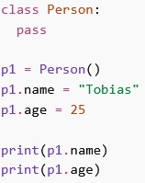
Class Person dibuat kosong karena menggunakan pass, jadi tidak punya isi. Setelah object p1 dibuat, ditambahkan data name dan age secara langsung dengan nilai "Tobias" dan 25. Lalu nilainya ditampilkan dengan print(). Jadi, walaupun class kosong, object tetap bisa diberi data.
- Delfaut Values in __innit__()
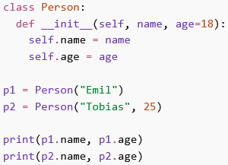
Pada __init__() bisa diberikan nilai default. Pada contoh ini, age otomatis bernilai 18 jika tidak diisi.
- p1 tidak mengisi umur → otomatis 18.
- p2 mengisi umur 25 → memakai nilai tersebut.

- Multiple Parameters
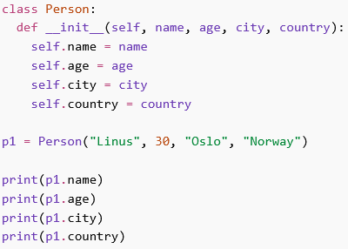
Method __init__() bisa memiliki banyak parameter sesuai kebutuhan.
Pada contoh ini, object memiliki data name, age, city, dan country, lalu semua data tersebut disimpan dalam object dan ditampilkan.
- PYTHON SELF PARAMETER
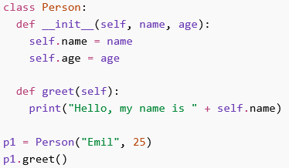
Self digunakan untuk mengakses data dan fungsi yang ada di dalam class.
Pada contoh ini, self.name digunakan untuk mengambil nama dari object, lalu ditampilkan melalui method greet().
Tanpa self, Python tidak akan tahu properti objek mana yang ingin diakses.
  - Accessing Properties with Self
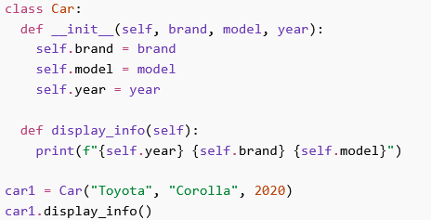
self digunakan untuk mengambil data dari object.
Pada contoh ini, self.year, self.brand, dan self.model digunakan untuk menampilkan informasi mobil melalui method display_info().
  - Calling Methods with self
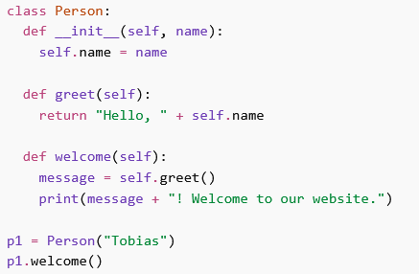
self juga bisa digunakan untuk memanggil method lain di dalam class.
Pada contoh ini, method welcome() memanggil method greet() menggunakan self.greet(), lalu menampilkan pesannya.

  - PYTHON CLASS PROPERTIES
- Class Properties
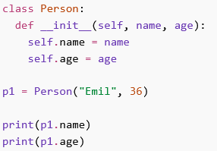
Properties adalah variabel yang dimiliki oleh class untuk menyimpan data object.
Pada contoh ini, name dan age adalah properties yang menyimpan data dari object p1, lalu nilainya ditampilkan.
- Access Properties
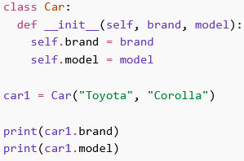
Property object bisa diakses menggunakan tanda titik (.).
Pada contoh ini, car1.brand dan car1.model digunakan untuk mengambil dan menampilkan data dari object car1.
- Modify Properties
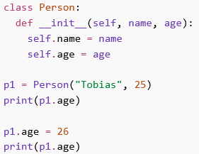
Nilai property pada object bisa diubah setelah object dibuat.
Pada contoh ini, umur p1 awalnya 25, lalu diubah menjadi 26.
- Delete Properties
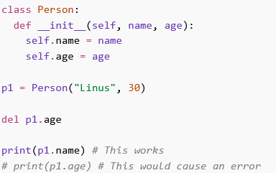
Property pada object bisa dihapus menggunakan del.
Pada contoh ini, age dihapus dari object p1, sehingga hanya name yang bisa ditampilkan. Jika mencoba menampilkan age, akan terjadi error.
- Modifying Class Properties
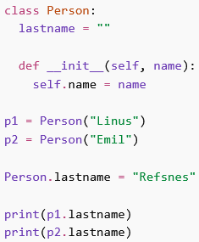
Jika property milik class diubah, maka semua object dari class tersebut akan ikut berubah.
Pada contoh ini, lastname adalah property class. Saat nilainya diubah menjadi "Refsnes", maka p1 dan p2 akan memiliki lastname yang sama.

- Add New Properties
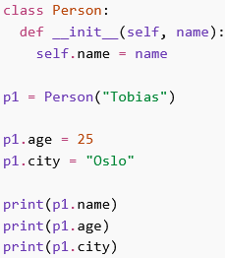
Property baru bisa ditambahkan ke object yang sudah dibuat.
Pada contoh ini, object p1 awalnya hanya memiliki name, lalu ditambahkan age dan city, kemudian nilainya ditampilkan.

  - PYTHON CLASS METHODS
- Class Method
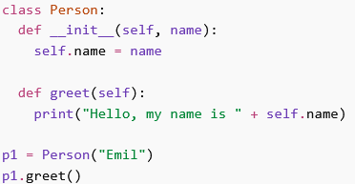
Method adalah fungsi yang ada di dalam class dan menentukan perilaku object.
Pada contoh ini, method greet() digunakan untuk menampilkan nama dari object p1.

- Method with Parameters
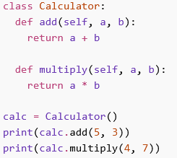
Method juga bisa menerima parameter seperti fungsi biasa.
Pada contoh ini, method add() digunakan untuk penjumlahan dan multiply() untuk perkalian, lalu hasilnya ditampilkan.
- Method Accessing Properties
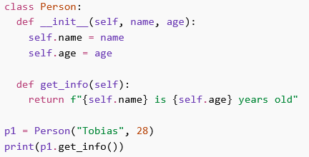
Method bisa mengakses data object menggunakan self.
Pada contoh ini, method get_info() mengambil nilai name dan age, lalu menampilkan informasi dari object p1.
- Methods Modifying Properties
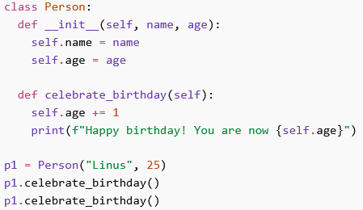
Method bisa mengubah nilai property pada object.
Pada contoh ini, method celebrate_birthday() menambah umur (age) sebanyak 1 setiap kali dipanggil, lalu menampilkan umur terbaru.
- The __str__() Method
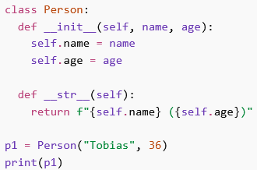
Jika menggunakan __str__(), maka tampilan object saat dicetak akan sesuai dengan nilai yang dikembalikan oleh method tersebut.
Pada contoh ini, saat print(p1) dijalankan, yang tampil adalah nama dan umur dalam format "Tobias (36)".
- Multiple Methods
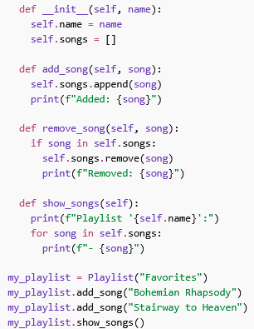
Satu class bisa memiliki banyak method yang saling bekerja sama.
Pada contoh ini, class Playlist memiliki method untuk menambah lagu, menghapus lagu, dan menampilkan daftar lagu.
- Delete Methods
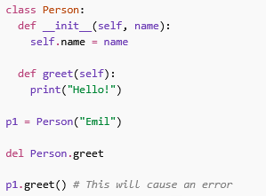
Method pada class bisa dihapus menggunakan del.
Jika method dihapus, lalu dipanggil kembali, maka akan terjadi error karena method tersebut sudah tidak ada.

